**小五班每日动态**

**9月7日 星期四 晴**

**每一个小日子**

**来园情况**

1.幼儿来园人数：小五班应到22人，实到20人，2人病假。

2.晨间来园：今天是宝贝们来园的第四天，阳光明媚，又是元气满满的一天呀！宝贝们开开心心地地走进幼儿园里，并在班级里玩起自己喜欢的玩具，一切都是那么美好呀！今天黄宇哲、孙瀚哲、刘宸汐3位小朋友在刚进幼儿园时有点小情绪，但是没一会儿，自己就能够很快平静下来投入到游戏与活动中，很棒哟！

**户外：好玩的滑滑梯**

今天的户外游戏我们玩的是滑滑梯，孩子们还没到跟前就已经忍不住大喊:我要滑那个最高的！在玩的过程中，孩子们一个接着一个往下滑，滑完了还要继续滑，宝贝们的笑容全都洋溢在脸上，当孩子们玩累了的时候便会自己静静地在一旁休息，并及时补充水分，真是太开心啦！

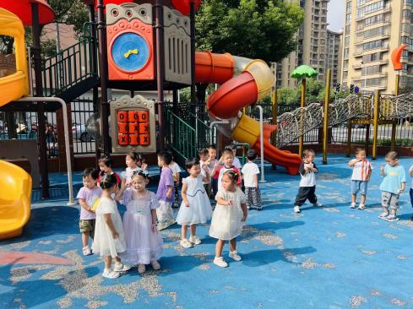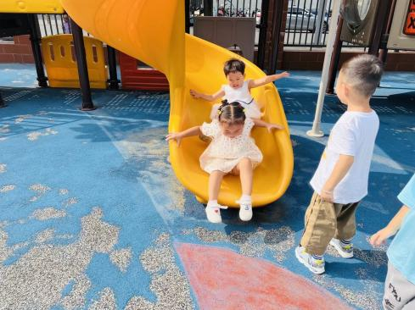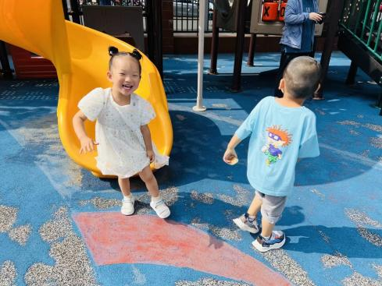

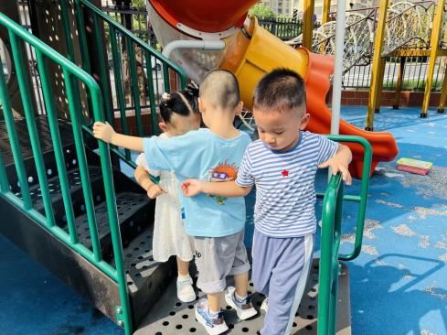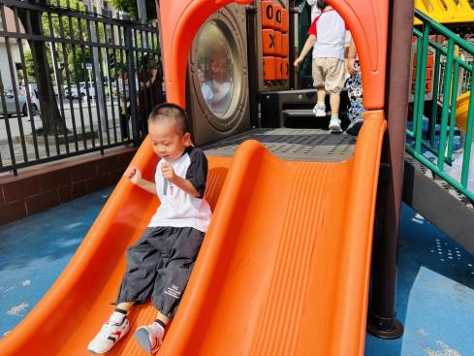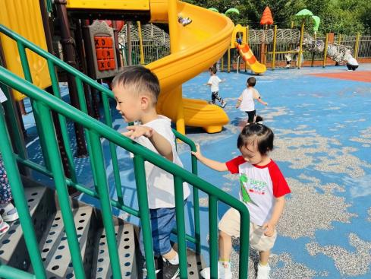

**喝牛奶、吃午饭啦！**

今天的点心我们喝的是香浓健康的的酸奶，还有美味的夹心面包，真是诱人的搭配呀！宝贝们喝一口酸奶，吃一口小面包，真是太享受啦！今天冯梦瑶、刘芷桐、吴曦陌、叶宸泽小朋友酸奶没怎么喝，孙瀚哲、何清墨等几位小朋友面包没有吃完，希望明天都能品尝我们美味的点心哦！

今天的午餐吃的是红豆饭、圆椒炒猪肝、油面筋大白菜、裙带菜虾米豆腐汤。

|  |  |  |
| --- | --- | --- |
| 序号 | 姓名 | 午餐情况 |
| 1 | 吴彧辰 | 饭吃完了，菜吃了1/2，汤喝了一点 |
| 2 | 何清墨 | 基本没吃 |
| 3 | 吴歆悦 | 饭吃完了，菜剩了一点，汤喝完了 |
| 4 | 马朵艺 | 饭菜剩了一点，汤喝了几口 |
| 5 | 冯梦瑶 | 喂吃了几口 |
| 6 | 刘芷桐 | 没吃 |
| 7 | 张妤 | 饭吃完，菜和汤剩了一点 |
| 8 | 周泽琦 | 独立全部吃完 |
| 9 | 梁宇润 | 请假 |
| 10 | 于悠 | 请假 |
| 11 | 郭瑞晨 | 独立全部吃完 |
| 12 | 黄宇哲 | 饭菜汤各剩一点 |
| 13 | 冯文尧 | 喂吃饭菜（有剩余）汤未喝 |
| 14 | 孙瀚哲 | 饭菜汤各吃了一点 |
| 15 | 张子熠 | 饭菜汤各吃了一点 |
| 16 | 刘宸汐 | 饭菜都吃一点，汤喝完了 |
| 17 | 吴曦陌 | 基本没吃 |
| 18 | 叶宸泽 | 饭菜吃了一半，汤喝了一点 |
| 19 | 方书彦 | 饭菜汤各吃了一点 |
| 20 | 邱梓安 | 饭菜汤各吃了一点 |
| 21 | 霍学辰 | 饭菜吃了一点，汤喝了几口 |
| 22 | 陆明轩 | 基本没吃 |

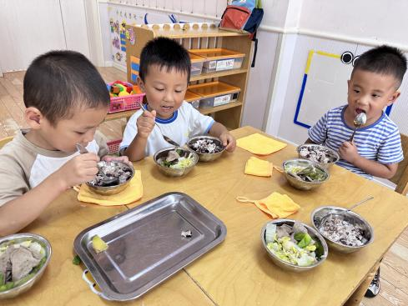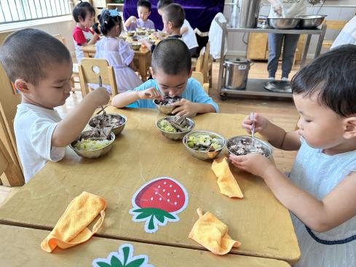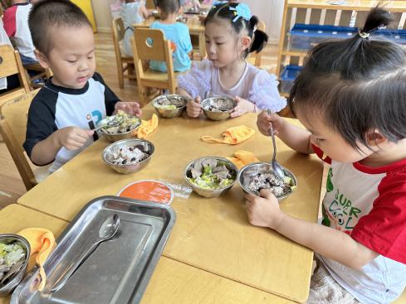

**睡午觉啦！**

在今天的午睡活动中，小朋友们能够很快地躺下来，很棒哟！今天何清墨、吴歆悦、马朵艺、冯梦瑶、张妤、周泽琦、郭瑞晨、黄宇哲、张子熠、刘宸汐、吴曦陌、叶宸泽、方书彦、邱梓安、霍学辰、陆明轩小朋友们都能够睡着，很不错哦！希望明天小朋友们也都能够睡一个香香的午觉呀！

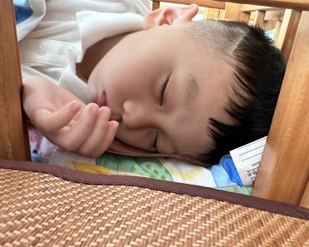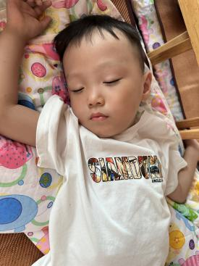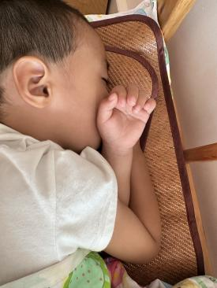

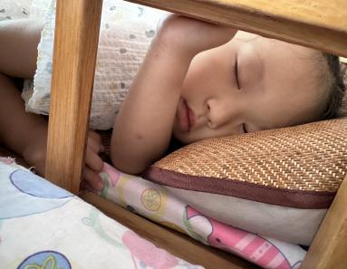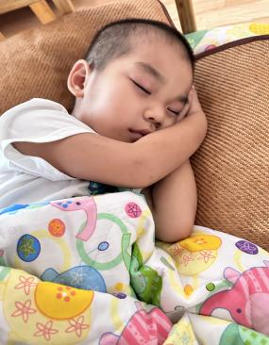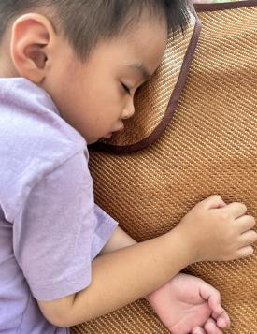

**温馨提示**

★家长朋友好！我们和孩子们一起生活、游戏、学习，也见证着孩子们的入园小点滴，我们小五班的孩子都表现的很棒！回家后，请你们多和孩子讲述幼儿园有趣的事情，并通过群相册让孩子看幼儿园活动的照片，并用积极的语言鼓励孩子，希望我们的合作能让孩子快速地适应幼儿园的生活！

★要了解信息请关注新桥中心幼儿园班级网站：http://www.xqyey.xbedu.net/html/node265361.html我们会将孩子在幼儿园活动的照片、每日动态、绘画作品、一周计划以及需要家长配合的通知等,不定期发布至班级网站，家长们可以及时关注，进一步了解孩子在幼儿园的活动情况。